運用單位志願服務獎勵獎項線上申請操作說明

子系統介面簡介
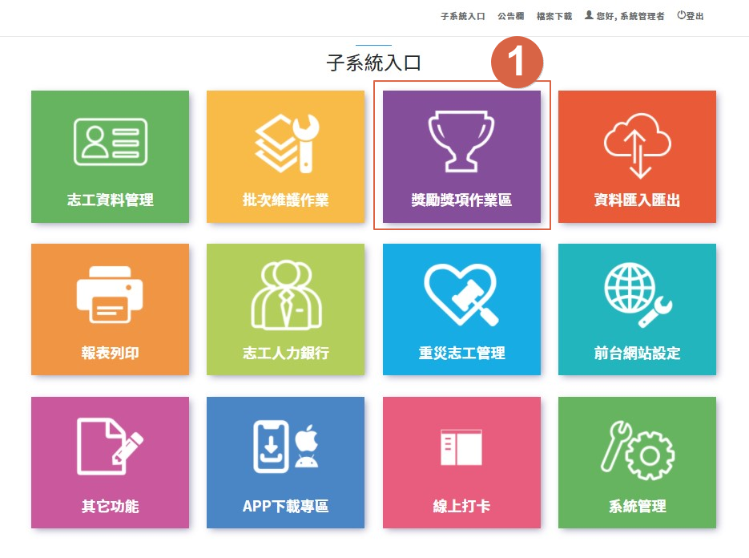
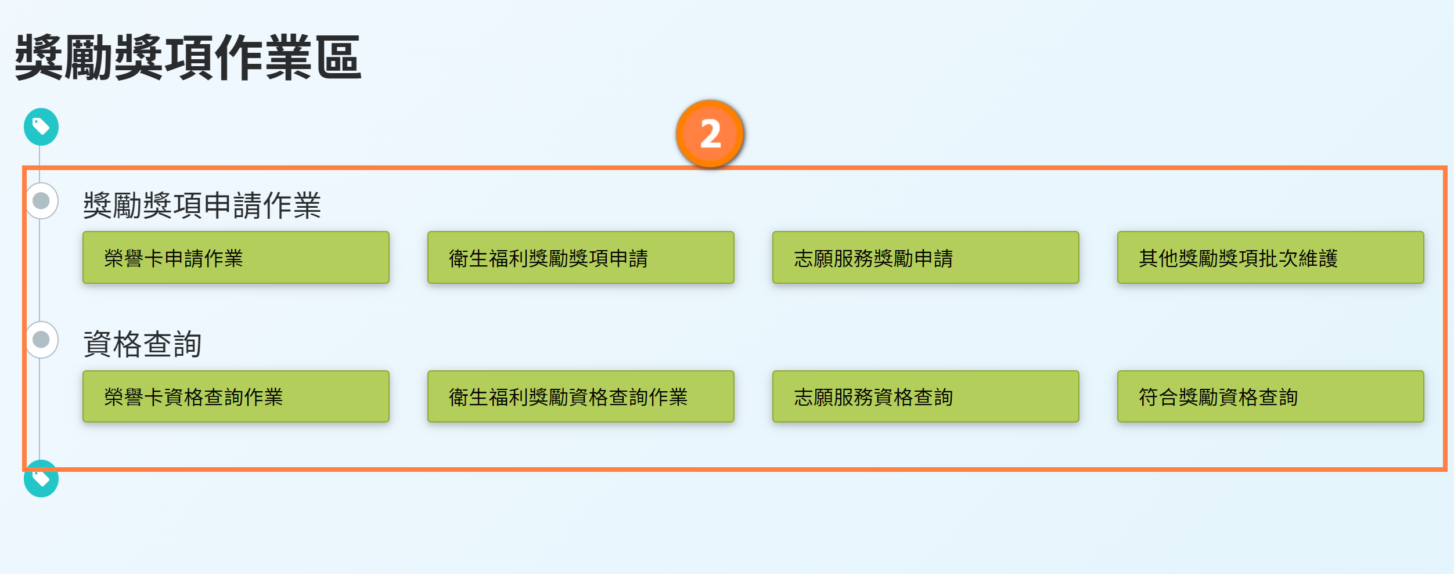
操作步驟 | 說明
獎勵獎項作業區 | 點擊獎勵獎項作業區進入子系統
子系統作業區 | 獎勵獎項申請、查詢

申請資格
志願服務獎勵獎項
本辦法獎勵之志工為從事志願服務工作，服務時數三千小時以上，持有志願服務績效證明書者。
1、服務時數三千小時以上，頒授志願服務績優銅牌獎及得獎證書。
2、服務時數五千小時以上，頒授志願服務績優銀牌獎及得獎證書。
3、服務時數八千小時以上，頒授志願服務績優金牌獎及得獎證書。

志願服務獎勵資格查詢
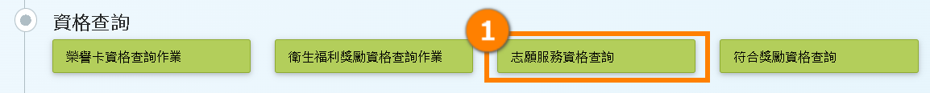
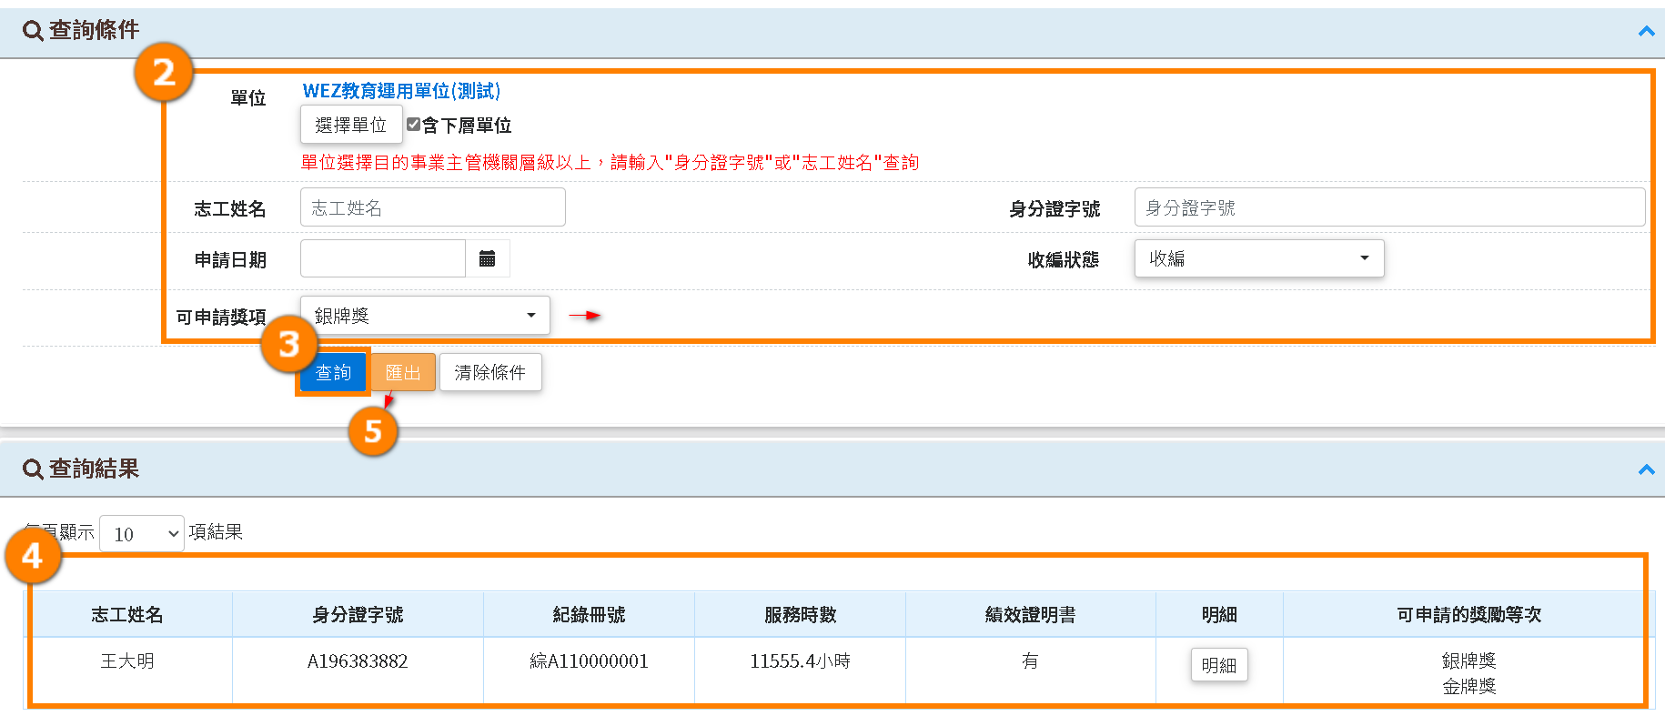
操作步驟 | 說明
志願服務獎勵資格查詢 | 進入志願服務獎勵資格查詢子畫面
查詢條件 | 輸入查詢條件可篩選符合資格與否的人員資料(增設:可申請選項，可針對特定獎項進行搜尋)
查詢 | 點選查詢，進行條件篩選
查詢結果 | 於此顯示符合條件之人員獎勵資料
匯出 | 根據查詢結果資料，可匯出「志願服務資格查詢清冊」

志願服務獎勵申請
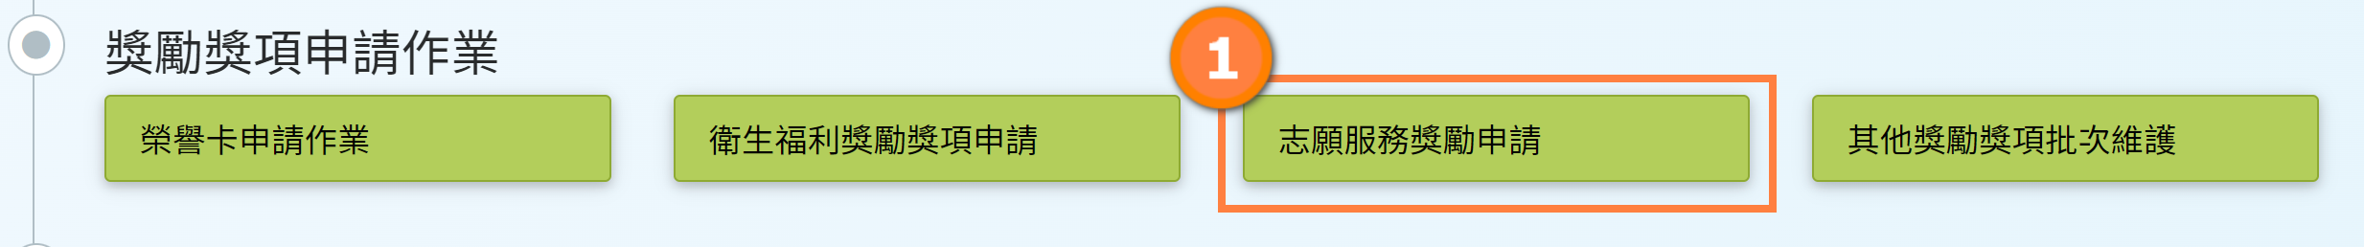
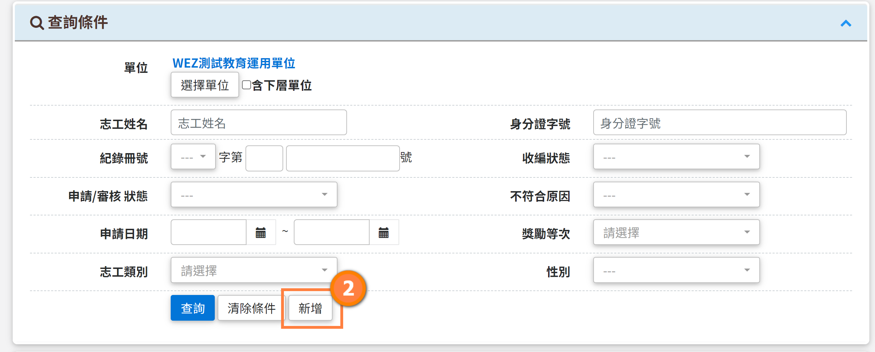
操作步驟 | 說明
志願服務獎勵申請 | 進入志願服務獎勵申請子畫面
新增 | 進入新增資料畫面
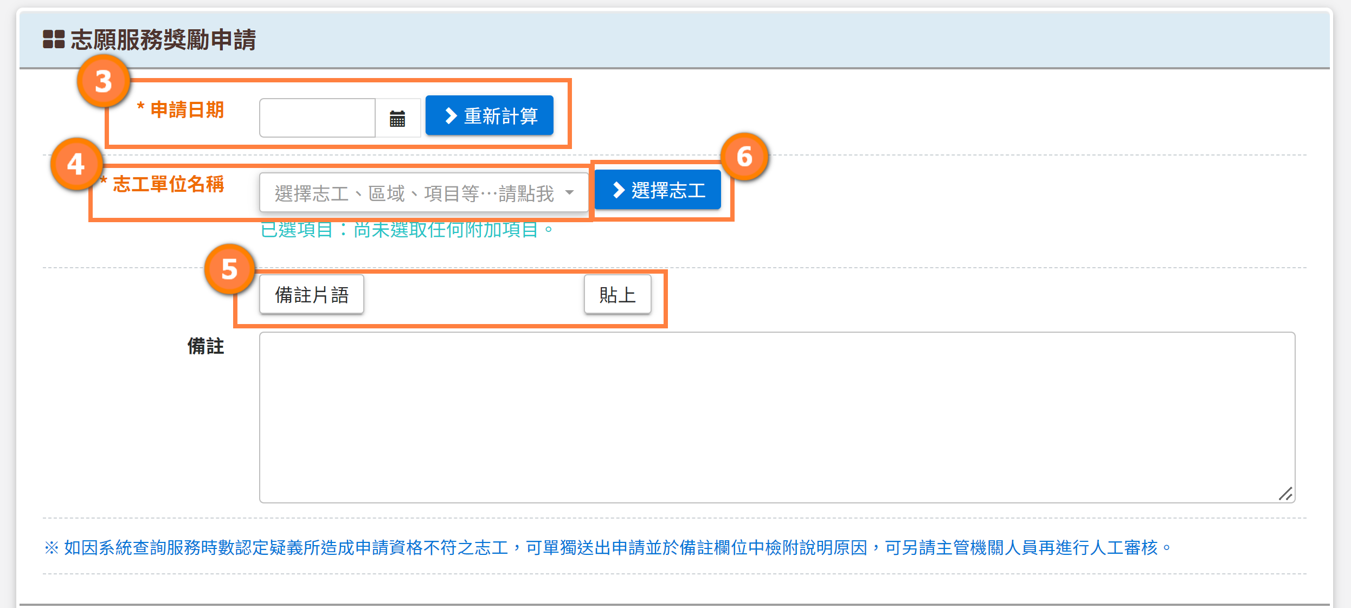
操作步驟 | 說明
申請日期 | 輸入獎勵申請日期
志工單位名稱 | 下拉志工單位名稱可選取單筆或多筆志工單位
備註片語 | 點選備註片語，可以新增常用的備註文字，並貼上
選擇志工 | 點選進入新增志工介面

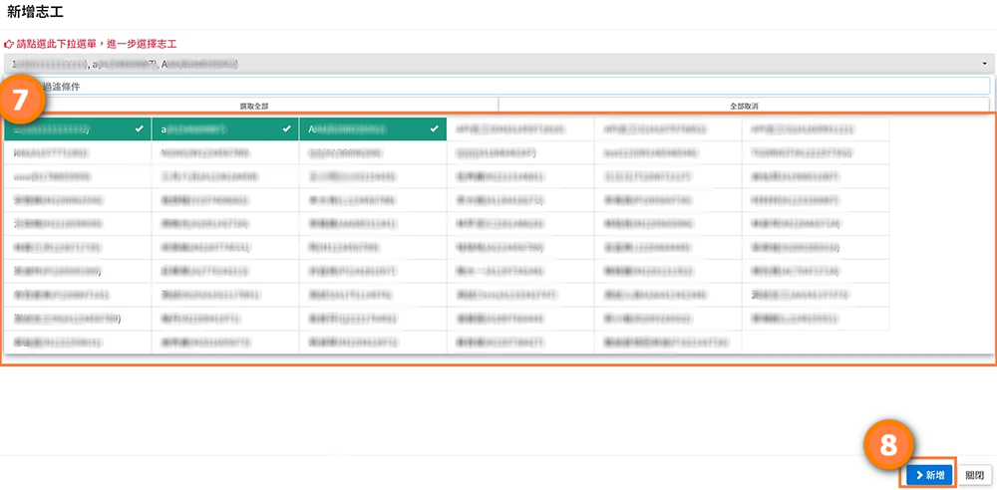
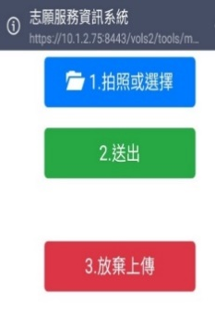
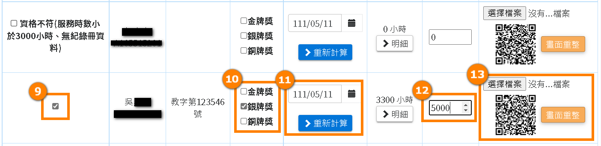
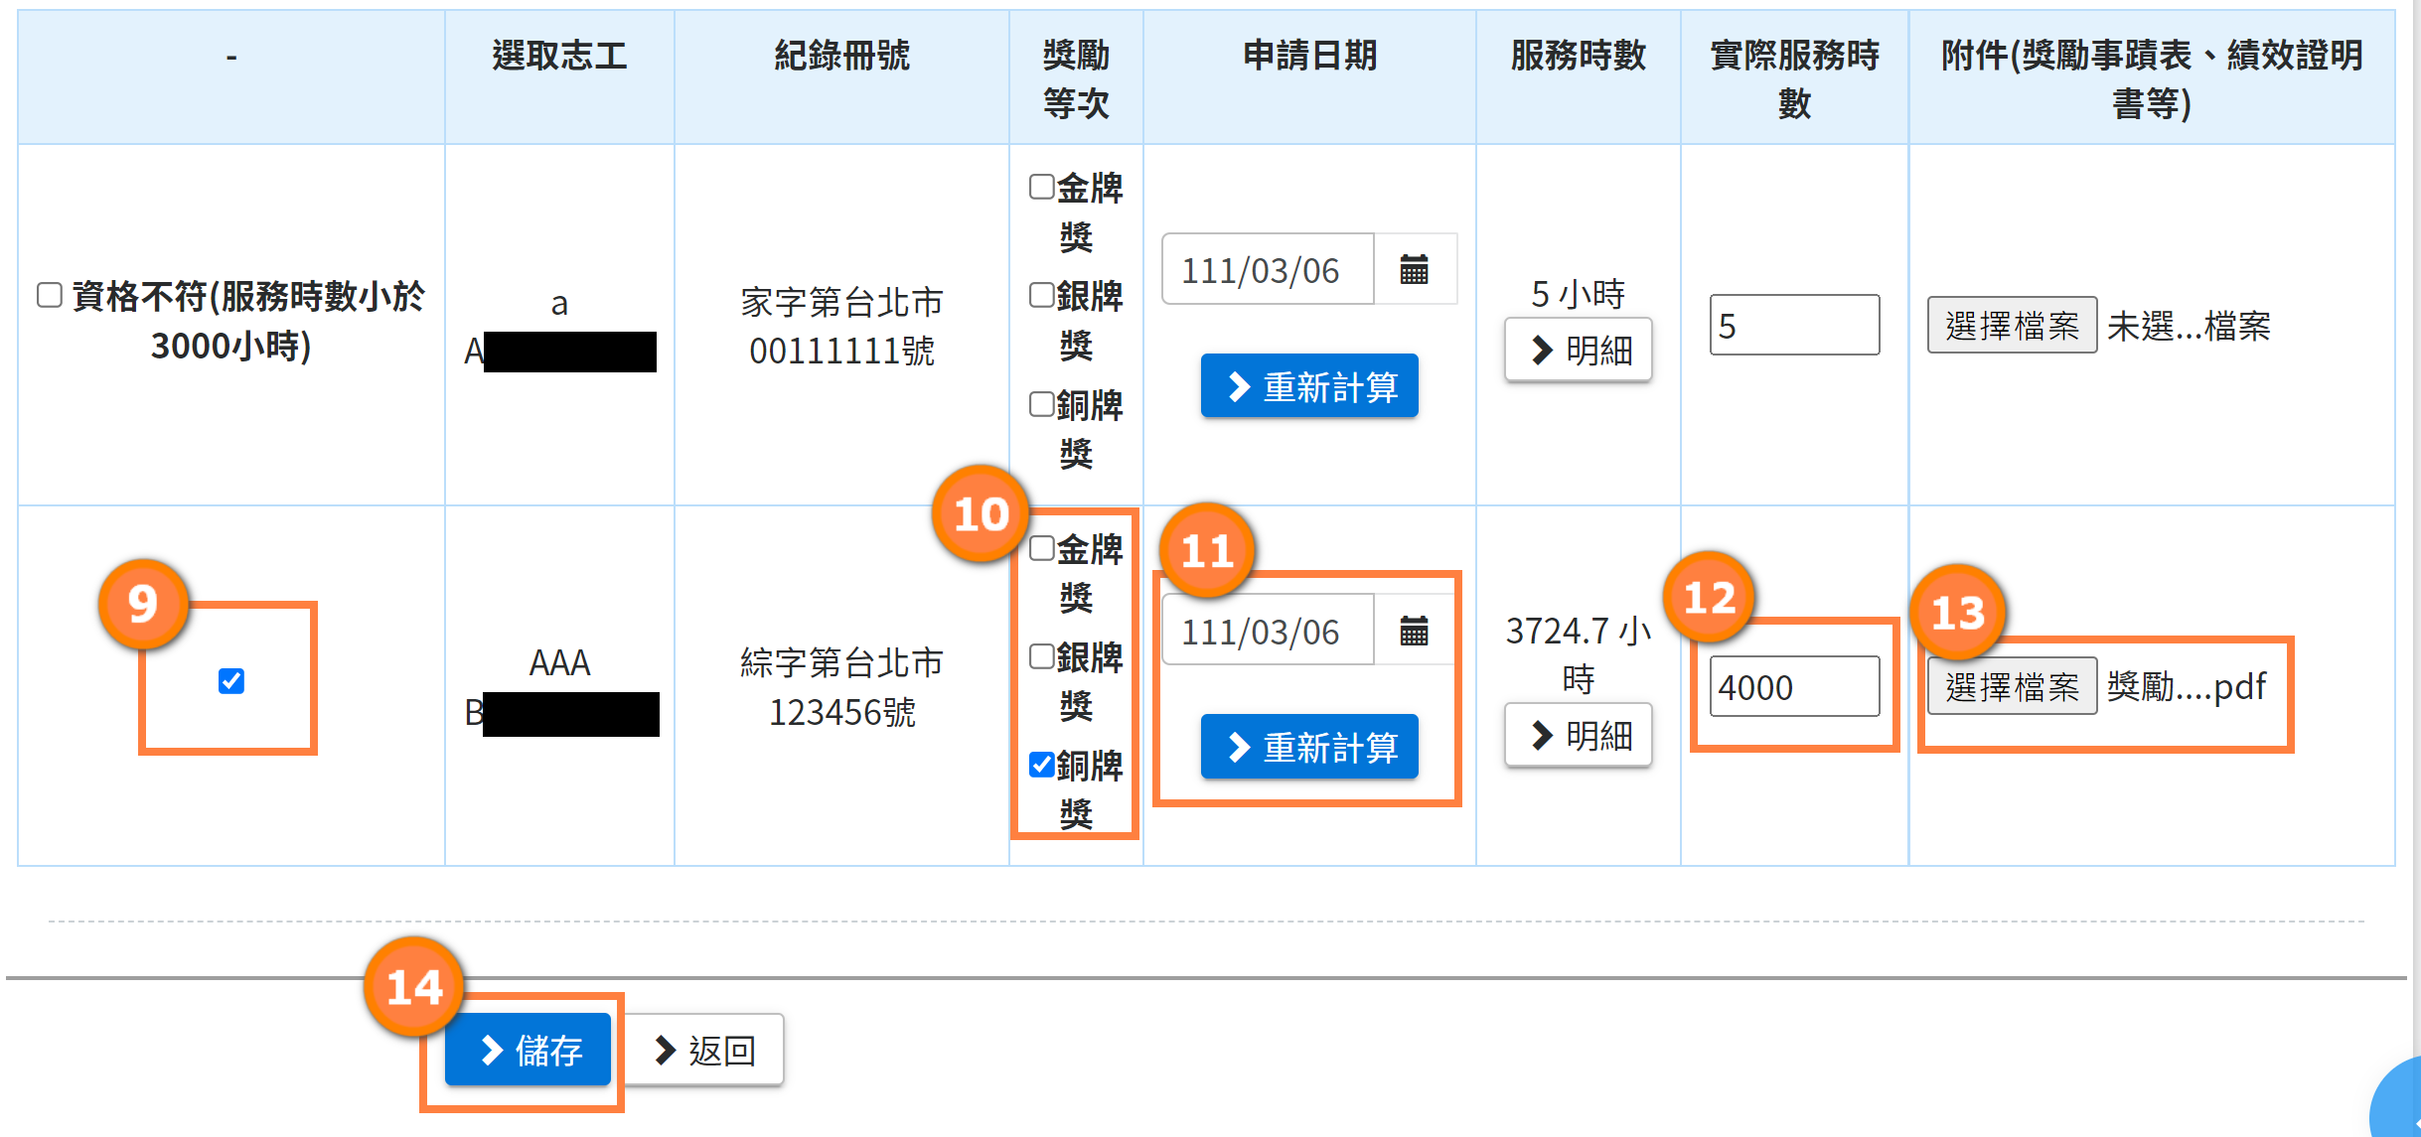
操作步驟 | 說明
志工名單 | 下拉選單中可一次選擇多筆志工，也可利用姓或關鍵字進行篩選
新增 | 新增完成申請志工名單
符合資格者 | 將符合資格者做勾選，資格不符者會顯示不符合原因
獎勵等次 | 勾選需申請的獎勵等次
申請日期 | 可針對各別志工重新選擇申請日期；  點選重新計算功能按鈕，會重新抓取系統內所有符合條件的服務時數（時數僅會計算到當年度05月31日止）
填寫實際服務時數 | 實際服務時數預設值同服務時數，實際服務時數可再依實際需求作調整，但須再上傳附件佐證。
附件上傳 | 可點選「選擇檔案」以上傳志工獎勵申請附件，亦可透由個人設備掃描QRCode，由個人設備的照相功能或是相簿中選取檔案。（若線上系統顯示已登錄時數符合申請門檻則無需上傳）
儲存 | 填寫完畢後，點選實際服務時數送出後即可送審。
備註：(1)點選明細可查看每筆有效服務時數。
(2)列印服務績效證明書時，時數由[實際服務時數]之欄位值帶出
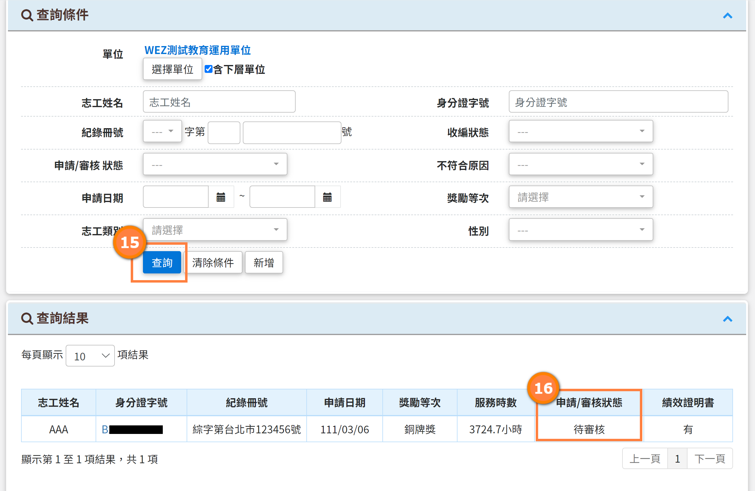
操作步驟 | 說明
查詢 | 點選查詢可查看已送審記錄
申請/審核狀態 | 顯示該筆獎勵目前審核進度
備註：點選身分證號可查看該筆獎勵審核詳細資料。

志願服務獎勵申請資料異動
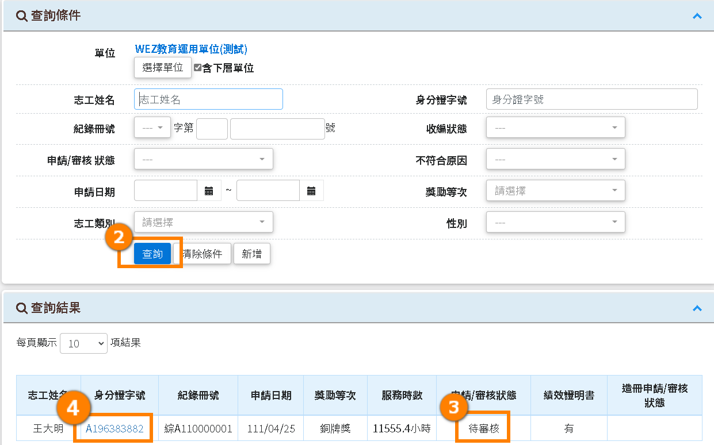
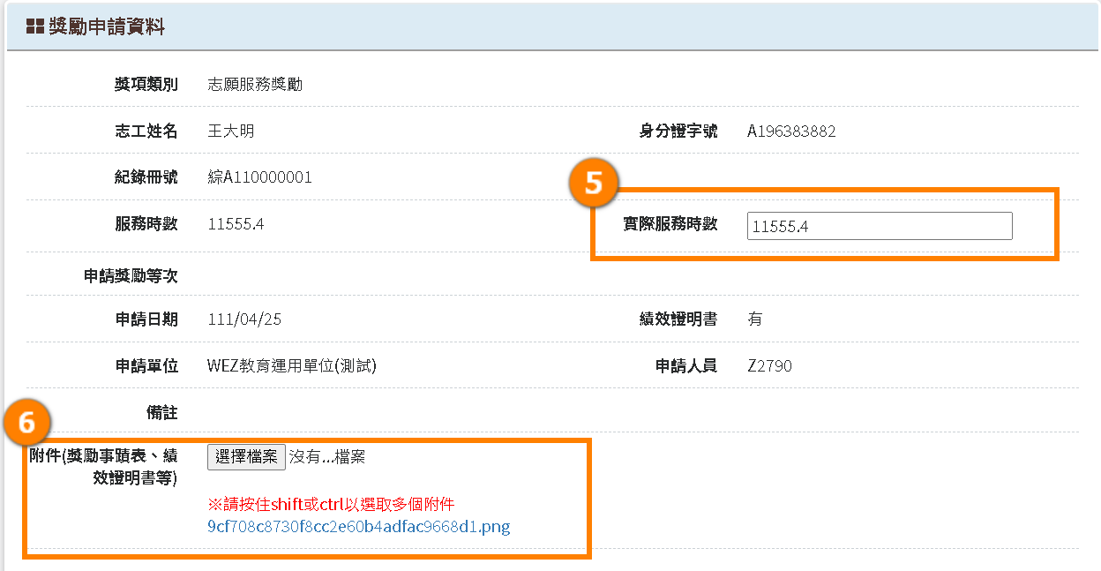
操作步驟 | 說明
志願服務獎勵申請作業 | 進入申請畫面
查詢 | 點選查詢可查看已送審記錄
申請/審核狀態 | 顯示該筆獎勵目前審核進度。
選取志工姓名 | 點選志工姓名以確認申請資料
實際服務時數更改 | 於此可更改實際服務時數
附件新增 | 可再次添加新的附件
儲存 | 完成修改後，點選「儲存」即可
備註：資料異動，唯有目的事業主管機關未審核之前，可以針對送審之「實際服務時數」及「附件」進行異動

志願服務獎勵審核結果確認

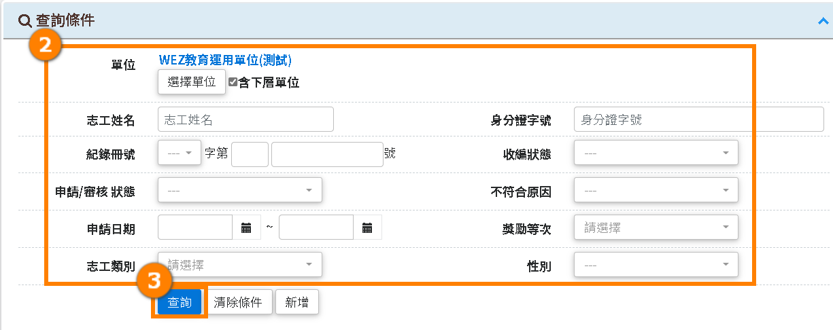
操作步驟 | 說明
志願服務獎勵申請作業 | 進入申請畫面
查詢條件 | 輸入查詢條件可篩選符合條件之資料
查詢 | 點選查詢可列出符合條件之資料

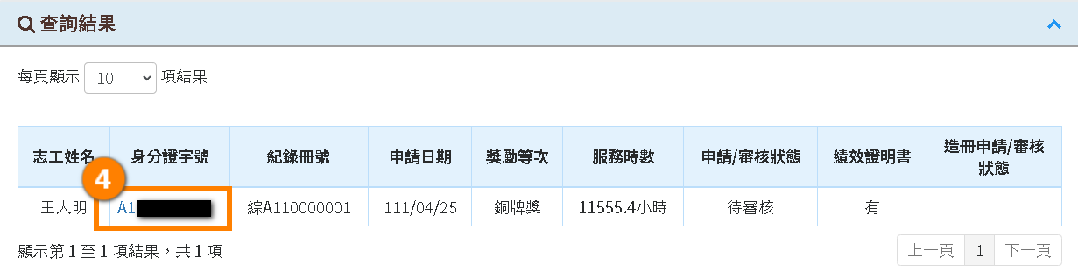
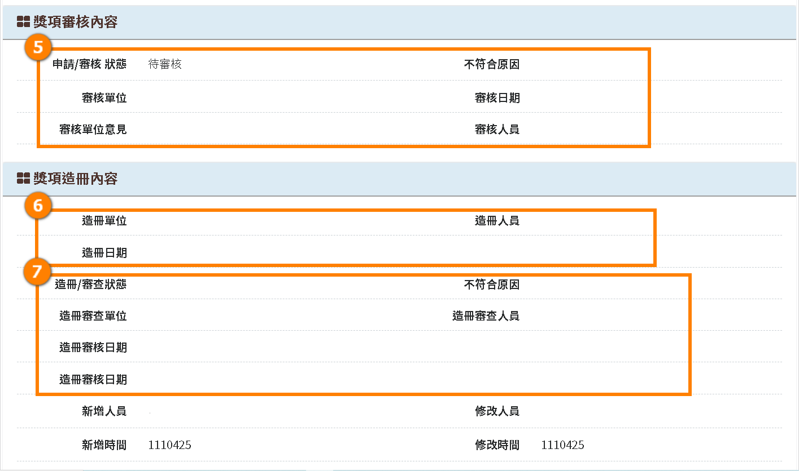
操作步驟 | 說明
選取志工姓名 | 點選志工姓名以確認申請及審核詳細內容
獎項審核內容 | 檢視目的事業主管機關審核之內容
獎項造冊內容-造冊 | 檢視目的事業主管機關是否造冊及造冊內容
獎項造冊內容-造冊審核 | 檢視中央主管機關是否造冊審核及審核內容
操作如有疑問，諮詢方式如下：

衛生福利部諮詢電話：(02)8590-6992

資訊系統廠商客服專線：(02)7744-7140

客服信箱：vols@wezoomtek.com.tw

